**Г И П О Ц И К Л О И Д А**

**( для удобства проверки я собрала всю теорию здесь :) )**

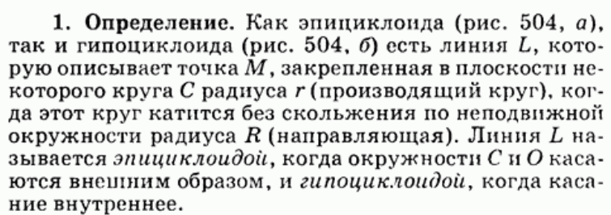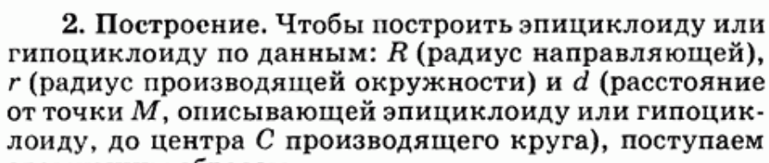

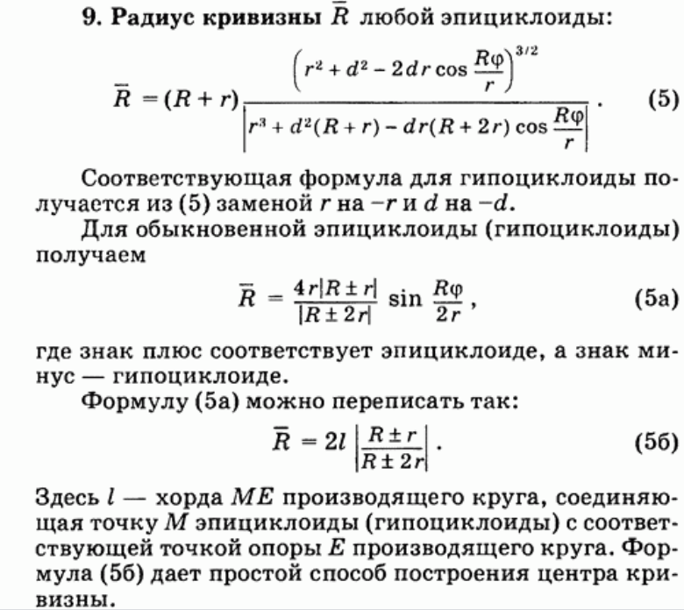

КООРДИНАТЫ: 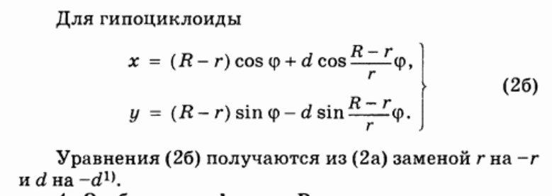 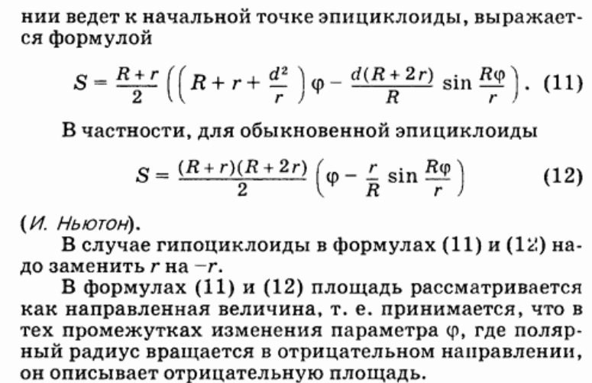

Некоторые обозначения:

1. t - угол поворота луча, соединяющего центр порождающего круга с центром направляющей окружности.
2. r - радиус производящей окружности (та, что движется, Generating circle radius)
3. R - радиус направляющей окружности (большая и неподвижная, Director circle radius)
4. d - расстояние от описывающей точки (точка, которая «рисует» линию) до центра производящей окружности(Pen length)

Источники:

1. <https://scask.ru/j_dict_math.php?id=526>
2. <https://www.maplesoft.com/support/help/maple/view.aspx?path=MathApps%2FEpicycloidAndHypocycloid> (здесь о том, что d (или pen length) не должно быть 1)
3. <https://mathcurve.com/courbes2d.gb/hypocycloid/hypocycloid.shtml> (сайт с хорошей анимацией того, как выглядит гипоциклоида и разные ее виды)